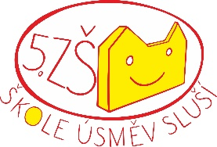
ZÁKLADNÍ ŠKOLA KOLÍN V., MNICHOVICKÁ 62
Mnichovická 62, 280 02 Kolín 5 tel: 321 720 398 mobil: +420 601 308 551
mail: skola@5zskolin.cz www.5zskolin.cz datová schránka: hi3g2qs
facebook: https://www.facebook.com/groups/5zskolin/

Koncepce rozvoje školní družiny na období 2023 - 2027

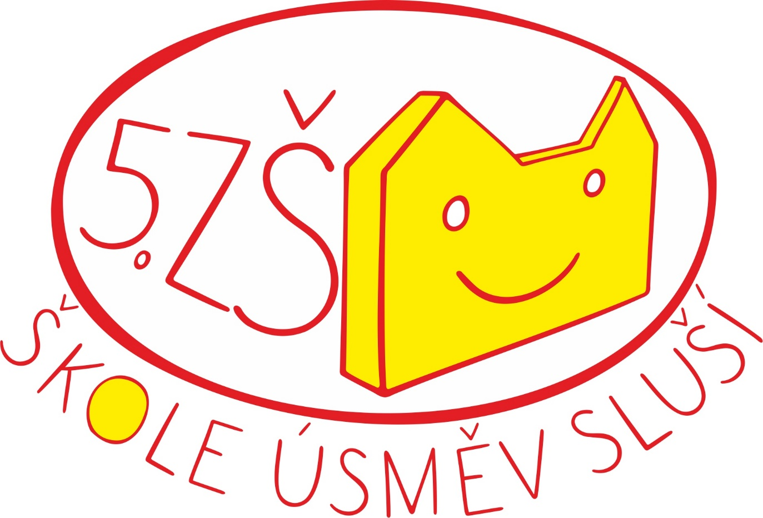

Vypracovala: PhDr. Mgr. Iva Lokajová, ředitelka školy a Dáša Dusová, vedoucí vychovatelka ŠD
Koncepce rozvoje školní družiny na období 2023 - 2027

Koncepce rozvoje školní družiny je v souladu s koncepcí rozvoje školy na období 2023 - 2027. Školní družina při Základní škole Kolín V., Mnichovická 62 má kapacitu 150 účastníků.

1. Oblast výchovy a vzdělávání
- Podporovat rozvoj čtenářské gramotnosti - pravidelně zařazovat čtení na pokračování v odpočinkové činnosti, využívat nabídky knih na chodbách a ve školní knihovně, navštěvovat Městskou knihovnu v Kolíně, při vycházkách využívat miniknihovničky rozmístěné po Kolíně
- Posilovat tělesnou zdatnost účastníků – co nejvíce využívat školní hřiště, zahradu, tělocvičnu a další nabízené sportovní prostory ke sportovním aktivitám, motivovat účastníky ke sportu, rozvíjet tělesnou zdatnost při pohybových aktivitách s jinými školními družinami
- Podporovat rozvoj manuálních schopností, tvořivého a logického myšlení – využití školní dílny, spolupráce s TechCentrem při 6. ZŠ Kolín
- Podporovat EVVO – rozšiřovat znalosti o životním prostředí a jeho ochraně, vycházky do přírody, projekty na Den Země, třídění odpadu
- Podporovat správné chování ve skupinách a různých sociálních prostředích
- Podporovat schopnosti objektivně hodnotit své jednání a příznivě zvládat konfliktní situace
- Podporovat individuální schopnosti účastníka
- Nabízet pestré volnočasové aktivity – využívat kulturní a regionální zařízení, rozvíjet tělesnou zdatnost účastníků, technickou a čtenářskou gramotnost, ekologickou výchovu a posilovat digitální gramotnost
- Podporovat zapojení účastníků školy do činností školní družiny
- Spolupracovat se školním poradenským pracovištěm – zapojení školního psychologa, příp. speciálního pedagoga do řešení preventivních i aktuálních výchovně vzdělávacích situací ve ŠD
- Rozšiřovat portfolia ŠD

2. Oblast personální
- Získávat kvalifikované pedagogické pracovníky
- Prohlubovat vzdělávání vychovatelek v akreditovaných kurzech + vzájemnou výměnu zkušeností získaných z DVPP
- Aktivně podporovat začínající vychovatelky
- Podporovat doporučená opatření při práci s účastníky se SVP
- Podporovat nadané žáky
- Provádět vzájemné hospitace
- Pravidelné porady s vedením školy – strategické plánování, informace o činnosti

3. Oblast materiálně provozní
- Obnovovat a doplňovat pomůcky pro aktivity účastníků
- Postupně vytvářet samostatné herny ŠD – ve spolupráci se zřizovatelem, omezením jsou prostorové podmínky školy

4. Oblast spolupráce s rodiči a ostatními subjekty
- Prohloubit spolupráci s rodiči, dalšími subjekty a institucemi – společné akce, ukázkové hodiny, Den otevřených dveří
- Pokračovat ve spolupráci se školní družinou při ZŠ Ovčárecká, Kolín V.
- Pokračovat ve spolupráci s regionálním tiskem – Kolínský deník, Pres, Svoboda.info
- Prezentovat ŠD na webových stránkách a na dalších sociálních sítích
- Prezentovat ŠD na veřejnosti – venkovní výstavy, Vánoční jarmark, Den laskavosti, Den otevřených dveří, účast na kolínských soutěžích pro školy a školní družiny, účast na výtvarných soutěžích

